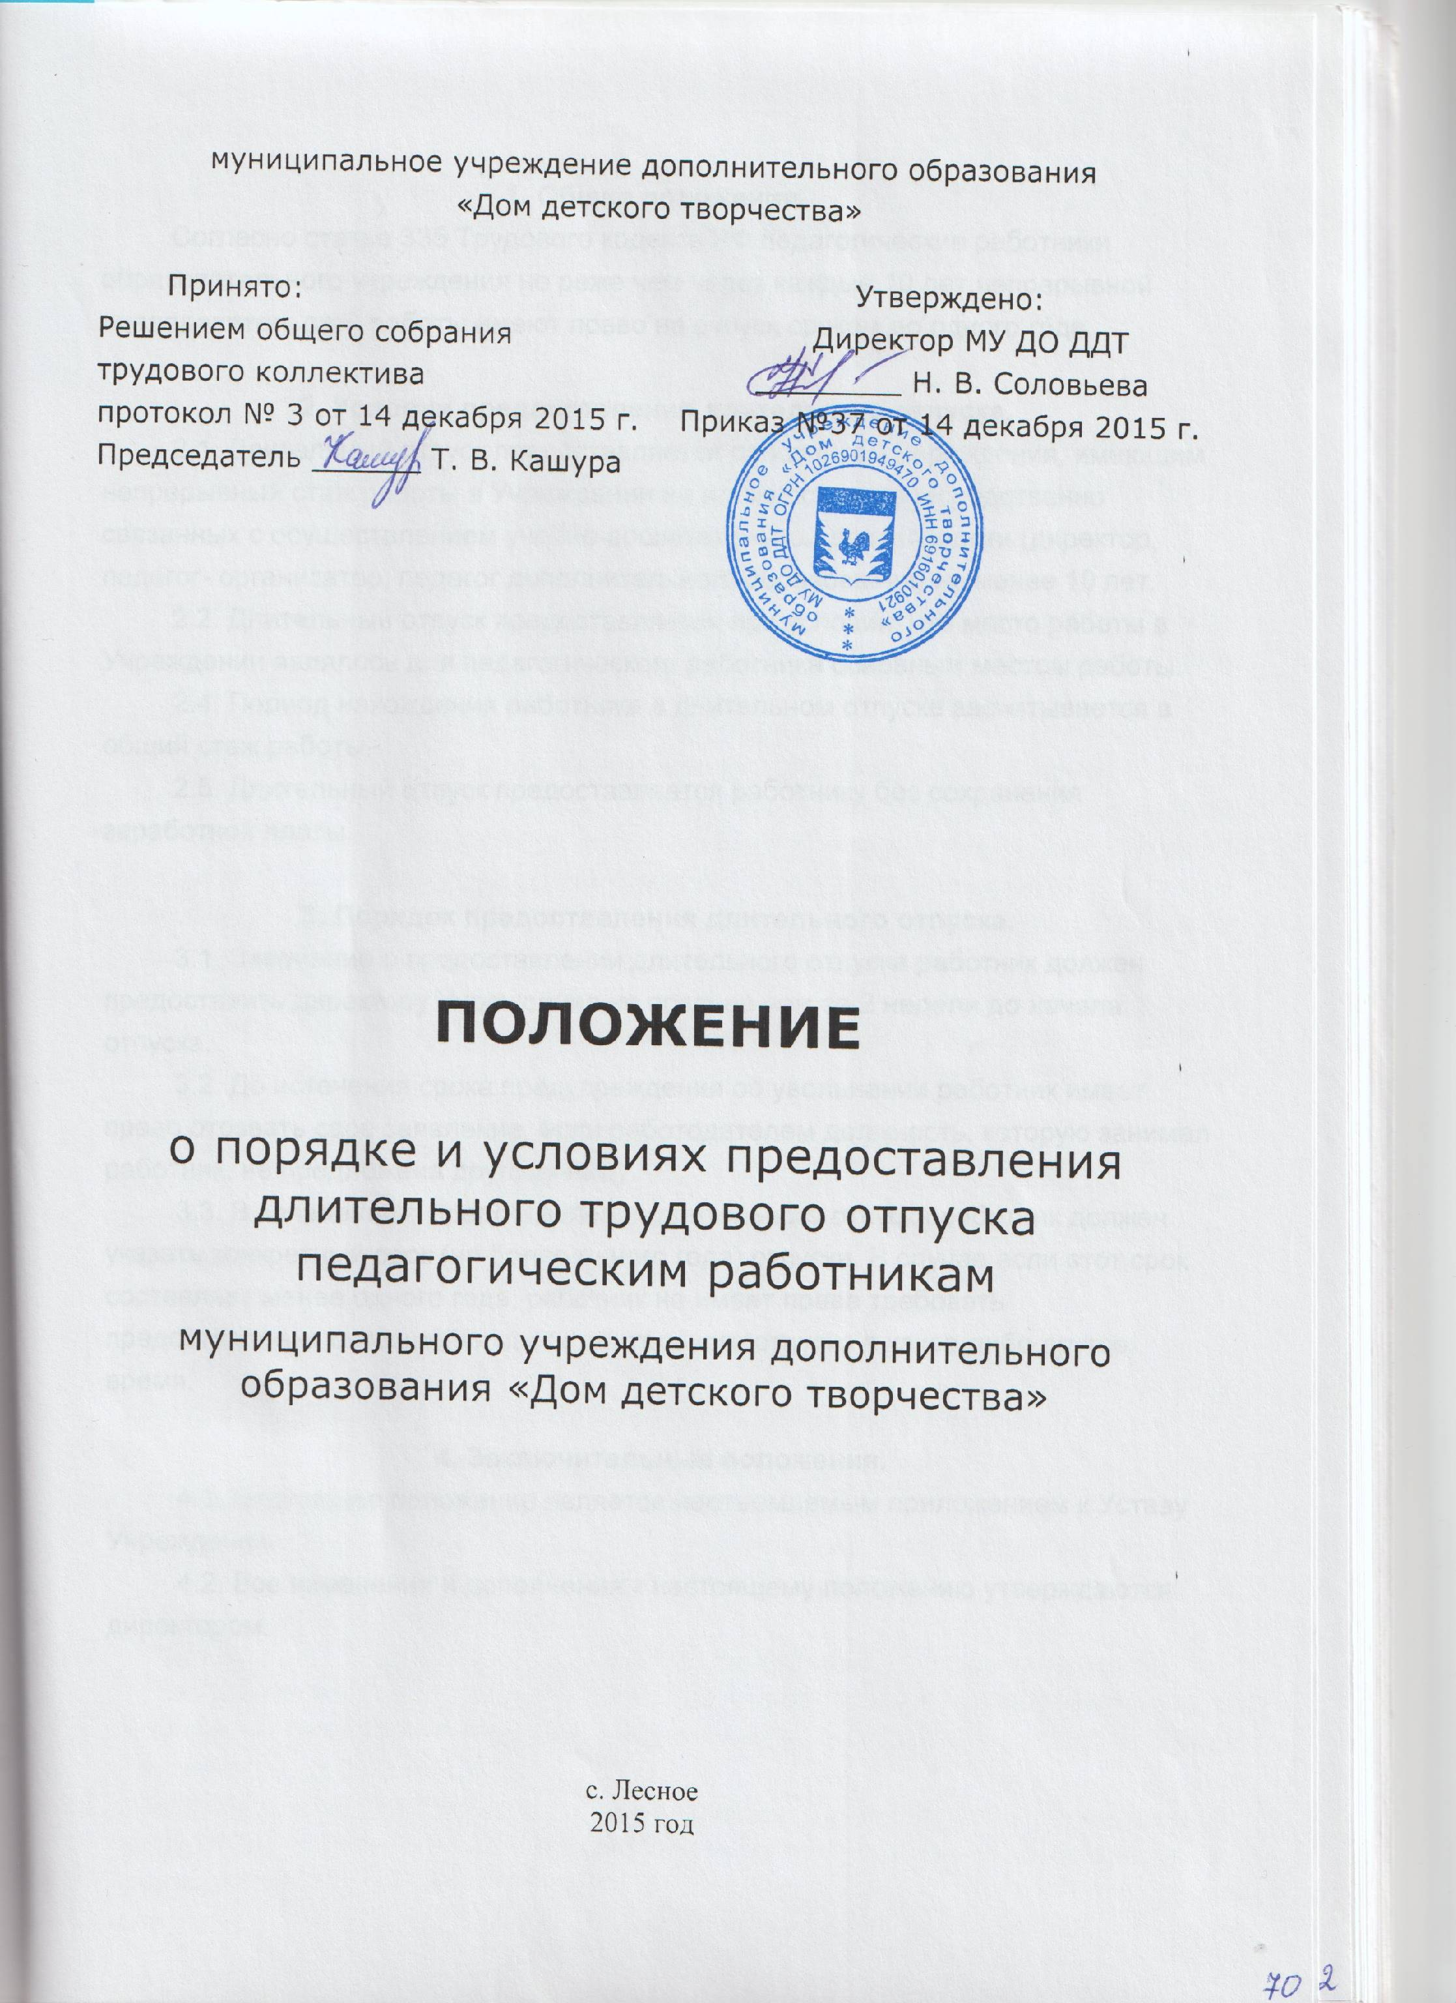

1. Общие положения.
Согласно статье 335 Трудового кодекса РФ педагогические работники образовательного учреждения не реже чем через каждые 10 лет непрерывной преподавательской работы имеют право на отпуск сроком до одного года.

2. Условия предоставления длительного отпуска.
2.1. Длительный отпуск предоставляется работникам Учреждения, имеющим непрерывный стаж работы в Учреждении на должностях, непосредственно связанных с осуществлением учебно-воспитательной деятельности (директор, педагог- организатор, педагог дополнительного образования) не менее 10 лет.
2.2. Длительный отпуск предоставляется при условии, что место работы в Учреждении являлось для педагогического работника основным местом работы.
2.4. Период нахождения работника в длительном отпуске засчитывается в общий стаж работы.
2.5. Длительный отпуск предоставляется работнику без сохранения заработной платы.

3. Порядок предоставления длительного отпуска.
3.1. Заявление о предоставлении длительного отпуска работник должен предоставить директору Учреждения не позднее чем за 2 недели до начала отпуска.
3.2. До истечения срока предупреждения об увольнении работник имеет право отозвать свое заявление, если работодателем должность, которую занимал работник, не предложена другому лицу.
3.3. В заявлении о предоставлении длительного отпуска работник должен указать конкретный срок (не более одного года) отпуска. В случае если этот срок составляет менее одного года, работник не имеет права требовать предоставления оставшейся части длительного отпуска в какое-либо другое время.

4. Заключительные положения.
4.1. Настоящее положение является неотъемлемым приложением к Уставу Учреждения.
4.2. Все изменения и дополнения к настоящему положению утверждаются директором.

